Take Chat

Documento de configuração de instalação e utilização.

A solução possui duas aplicações, sendo uma cliente uma aplicação Web e outra console application o servidor.

1. Instalando e configurando o Cliente

Passo 1: Está sendo disponibilizado o arquivo ChatCliente.zip e nele consta a pagina web do cliente, para fazer a instalação basta descompactar o arquivo no diretório desejado.

Passo 2:Configurar a aplicação no IIS, abrir o configurador de serviços de informações da internet (IIS) clicar com o botão direito do mouse em Default Web Site, ou outro site que estiver no servidor web e adicionar aplicativo

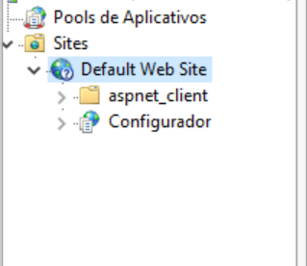

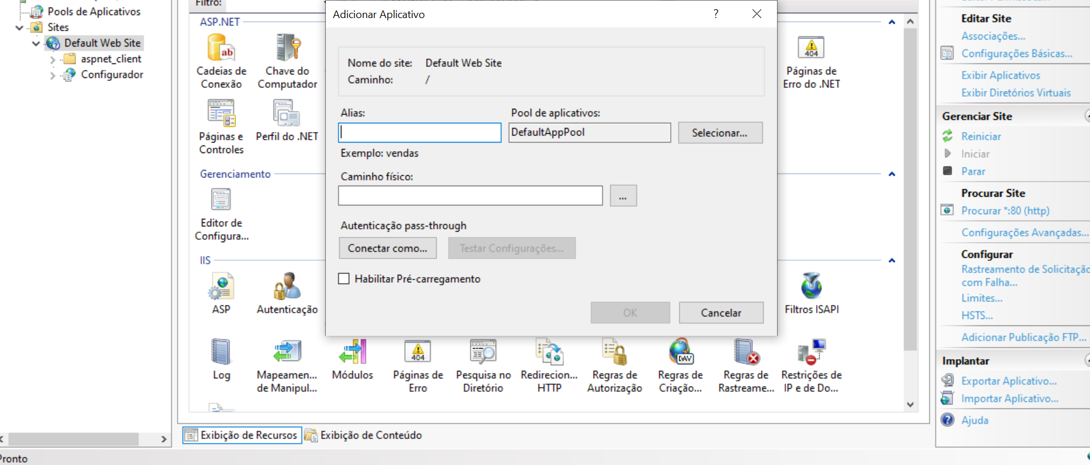

Passo 3: Adicionar o nome do site, como por exemplo Chat Cliente e o caminho físico onde foi descompactado o arquivo.

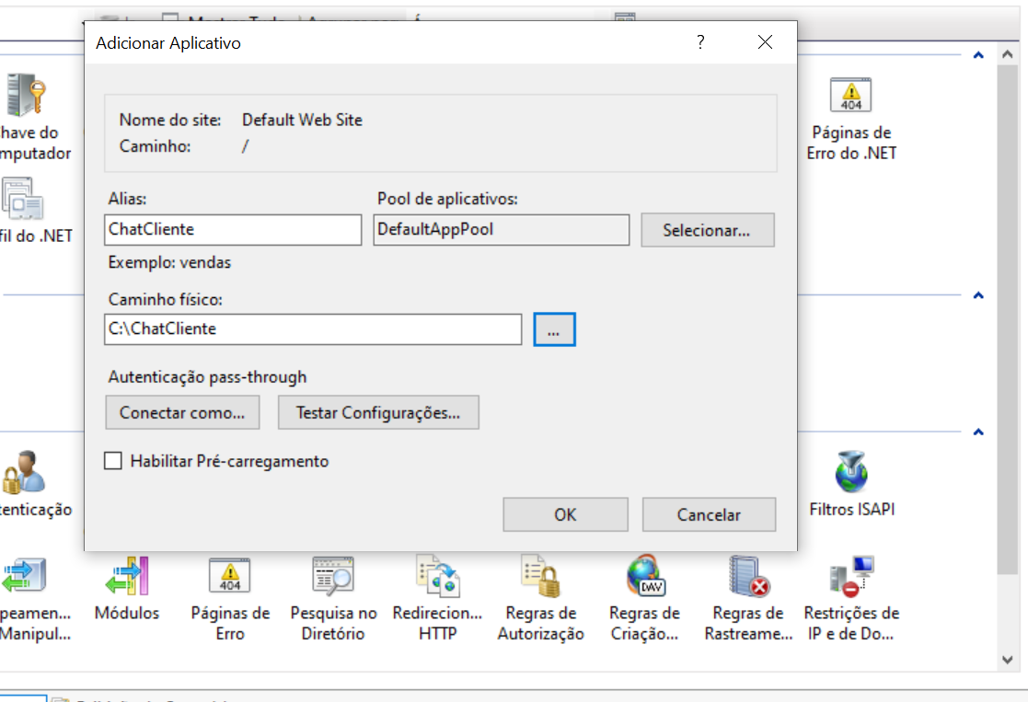

Passo 4: Após isso editar a página default no iis e adicionar a página Chat.apsx

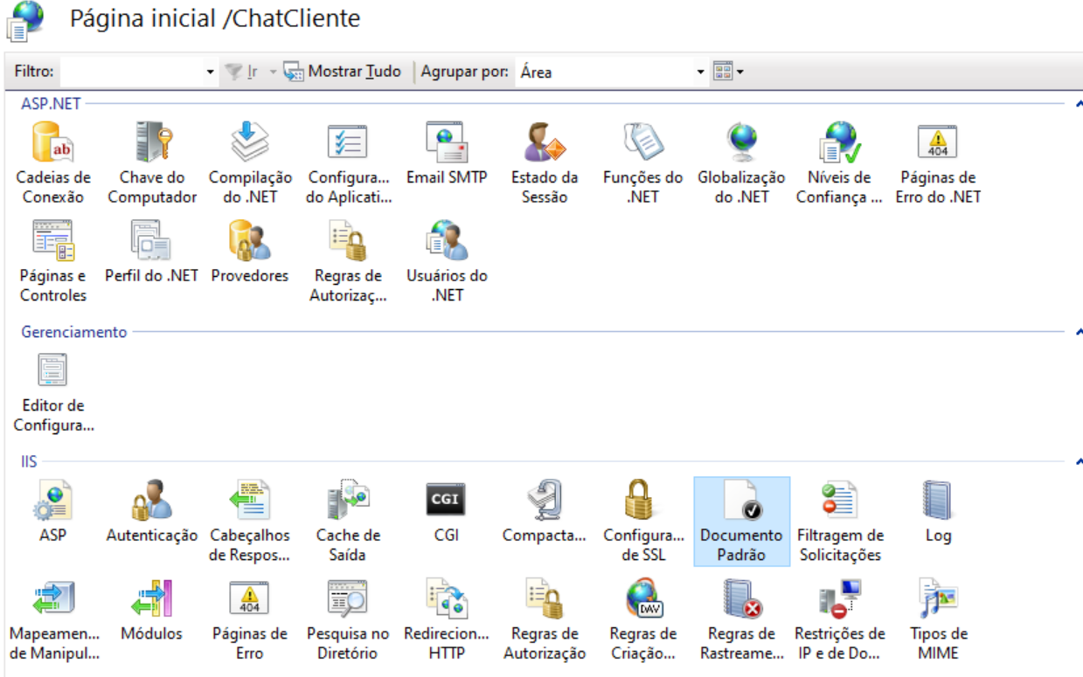

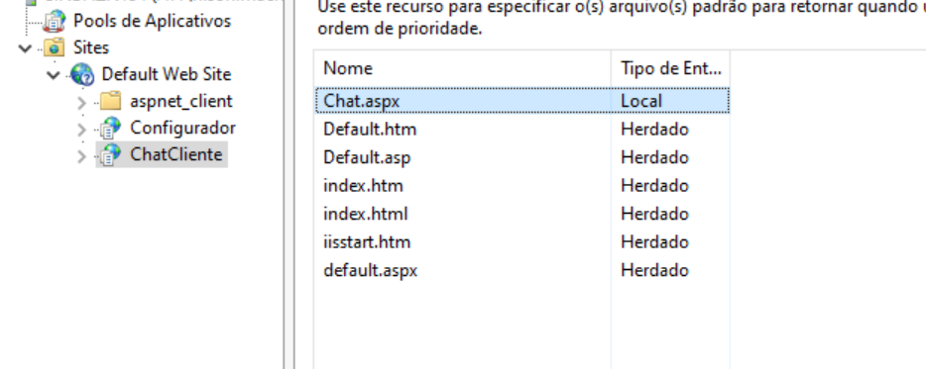

Passo 5: Ajustando o IP que o cliente vai ler do Servidor de Chat, no caminho dos arquivos descompactados abrir o arquivo web.config e editar a tag IPServidor com o IP desejado

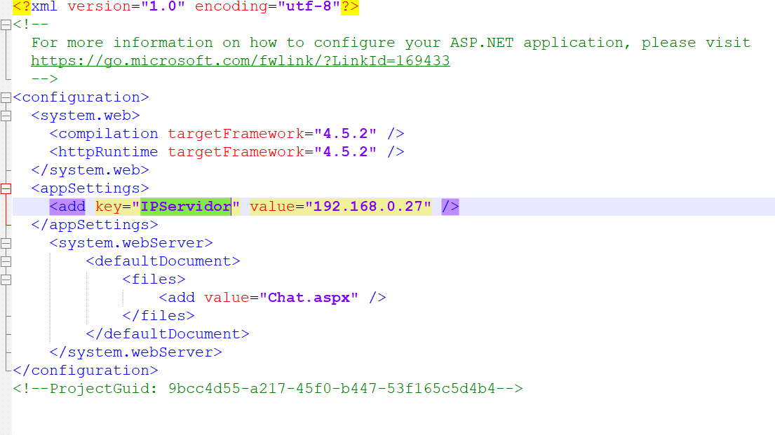

Após isso o cliente estará configurado.

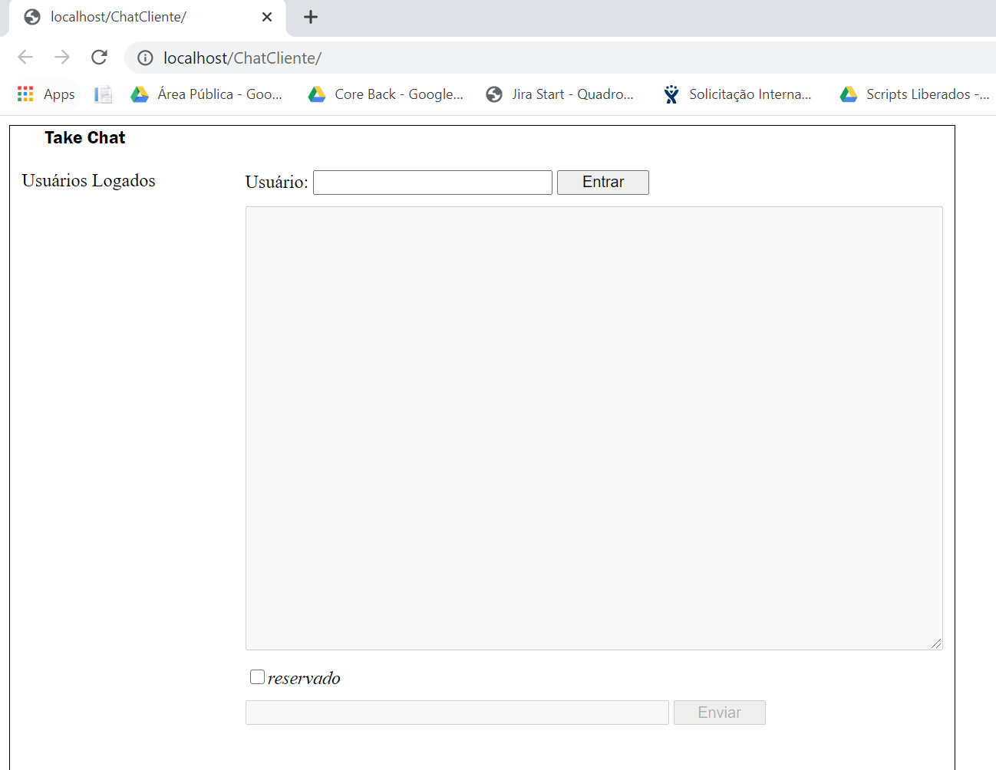

1. Passo1: Configurando o servidor, está sendo disponibilizado o arquivo chatServidor.zip extraindo o arquivo temos a aplicação ServicoChat.exe.config e da mesma forma que o cliente temos que configurar o ip no arquivo ServicoChat.exe.config  
   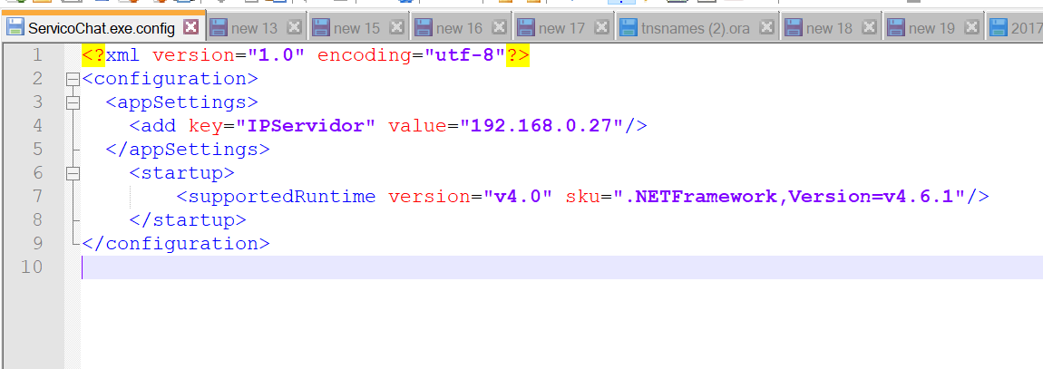

Passo2: Após isso, basta executar a aplicação ServicoChat.exe que o serviço estará rodando.

O fonte da aplicação está disponibilizado no github nos links abaixo.

<https://github.com/rilsonoli/TakeChat-Cliente>

<https://github.com/rilsonoli/TakeChat-Servidor>